第8章 内容提供者——应用案例

案例8-1 Note（便签）

一、案例描述
- 考核知识点
030008002：内容提供者的创建
030008003：ContentResolver用法
030008005：内容观察者
- 练习目标
- 掌握内容提供者的创建
- 了解Uri简介
- 掌握ContentResolver用法
- 掌握内容观察者的使用
- 需求分析
ContentProvider是不同应用程序之间进行数据交换的标准API，以Uri的形式对外提供数据，允许其他应用操作本应用数据。其他应用则使用ContentResolver，并根据ContentProvider提供的Uri操作指定数据。为了让初学者更好地掌握内容提供者的使用，接下来通过案例——便签讲解内容提供者的使用。
- 设计思路（实现原理）
1）将准备好的个图标复制到res/drawable目录下
2）编写MainActivity的布局
3）创建AddNoteActivity的布局
4）创建数据库、ContentProvider
5）编写逻辑代码

二、案例实现
（1）编写MainActivity的布局
创建一个名为“Note”的程序，该程序保存和操作便签信息。“Note”程序主界面对应布局文件的图形化界面如图8-1所示。
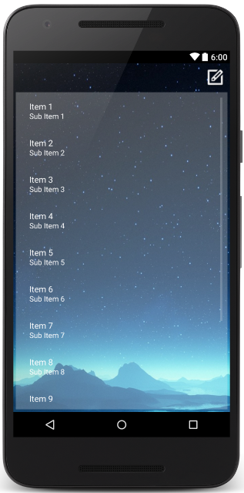
- 便签程序主界面图形化视图
MainActivity界面对应的布局文件（activity_main.xml）如下所示：
<?xml version="1.0" encoding="utf-8"?>
<LinearLayout xmlns:android="http://schemas.android.com/apk/res/android"
xmlns:tools="http://schemas.android.com/tools"
android:layout_width="match_parent"
android:layout_height="match_parent"
android:background="@drawable/bg"
android:orientation="vertical">
<ImageView
android:id="@+id/imgv_addnote"
android:layout_width="35dp"
android:layout_height="35dp"
android:layout_gravity="top|right"
android:src="@drawable/add"
android:layout_margin="10dp"/>
<ListView
android:id="@+id/lv_notes"
android:padding="10dp"
android:layout_width="match_parent"
android:layout_height="match_parent"
android:layout_marginLeft="5dp"
android:layout_marginRight="5dp"
android:layout_marginBottom="5dp"
android:dividerHeight="5dp"
android:background="#44FFFFFF"
android:divider="@null" />
</LinearLayout>
（2）创建AddNoteActivity类并编写activity_note.xml布局
编写好MainActivity的布局后，需要在创建一个Activity类命名为AddNoteActivity，并编写对应的布局文件，该布局的图形化视图如图8-2所示。
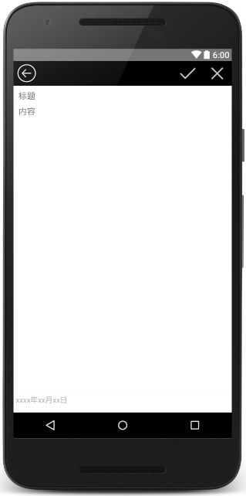
- activity_note.xml对应的图形化视图
该界面对应的布局文件activity_note.xml对应的代码如下所示：
<?xml version="1.0" encoding="utf-8"?>
<LinearLayout xmlns:android="http://schemas.android.com/apk/res/android"
android:layout_width="match_parent"
android:layout_height="match_parent"
android:orientation="vertical" >
<RelativeLayout
android:layout_width="match_parent"
android:layout_height="wrap_content"
android:layout_gravity="right"
android:orientation="horizontal"
android:background="@android:color/black"
android:padding="3dp" >
<ImageView
android:id="@+id/imgv_back"
android:layout_width="35dp"
android:layout_height="35dp"
android:layout_marginLeft="5dp"
android:layout_centerVertical="true"
android:background="@drawable/header_back" />
<ImageView
android:id="@+id/imgv_ok"
android:layout_width="40dp"
android:layout_height="40dp"
android:layout_alignParentRight="true"
android:layout_marginRight="60dp"
android:layout_centerVertical="true"
android:background="@drawable/queding" />
<ImageView
android:id="@+id/imgv_delete"
android:layout_width="40dp"
android:layout_height="40dp"
android:layout_centerVertical="true"
android:layout_alignParentRight="true"
android:layout_marginRight="5dp"
android:background="@drawable/quxiao" />
</RelativeLayout>
<RelativeLayout
android:layout_width="match_parent"
android:layout_height="match_parent"
android:background="@android:color/white" >
<LinearLayout
android:layout_width="match_parent"
android:layout_height="wrap_content"
android:orientation="vertical"
android:padding="10dp" >
<EditText
android:id="@+id/et_title"
android:layout_width="match_parent"
android:layout_height="wrap_content"
android:background="@null"
android:hint="标题"
android:textSize="16sp" />
<EditText
android:id="@+id/et_content"
android:layout_width="match_parent"
android:layout_height="wrap_content"
android:layout_marginTop="10dp"
android:background="@null"
android:hint="内容"
android:textSize="16sp" />
</LinearLayout>
<LinearLayout
android:layout_width="match_parent"
android:layout_height="wrap_content"
android:layout_alignParentBottom="true"
android:layout_marginBottom="10dp"
android:orientation="vertical" >
<View
android:layout_width="match_parent"
android:layout_height="1.0px"
android:background="@android:color/darker_gray" />
<TextView
android:id="@+id/tv_create_time"
android:layout_width="wrap_content"
android:layout_height="wrap_content"
android:padding="5dp"
android:text="xxxx年xx月xx日"
android:textColor="@android:color/darker_gray"
android:textSize="14sp" />
</LinearLayout>
</RelativeLayout>
</LinearLayout>
（3）创建数据库（MySQLiteOpenHelper类）
由于本案例需要使用ContentProvider，因此需要用到数据库。创建数据库包命名为db，并在包中创建一个类，命名为MySQLiteOpenHelper，代码如下所示：
- package cn.itcast.note.db;
- import android.content.Context;
- import android.database.sqlite.SQLiteDatabase;
- import android.database.sqlite.SQLiteOpenHelper;
- public class MySQLiteOpenHelper extends SQLiteOpenHelper {
- private static final String DB_NAME = "itcast.db";
- private static final int DB_VERSION = 1;
- public MySQLiteOpenHelper(Context context) {
- super(context, DB_NAME, null, DB_VERSION);
- }
- @Override
- public void onCreate(SQLiteDatabase db) {
- // 创建便签表
- String sql = "create table notes(_id integer primary key autoincrement," +
- "note_title varchar(255)," +
- "note_content varchar(255)," +
- "date varchar(255));";
- db.execSQL(sql);
- }
- @Override
- public void onUpgrade(SQLiteDatabase db, int oldVersion, int newVersion) {
- }
- }
（4）创建ContentProvider类（MyProvider）
创建了一个数据库之后，需要创建一个ContentProvider来暴露数据。创建一个包命名provider，在包中创建一个ContentProvider类，命名为MyProvider，具体代码如下所示：
- package cn.itcast.note.provider;
- import android.content.ContentProvider;
- import android.content.ContentUris;
- import android.content.ContentValues;
- import android.content.UriMatcher;
- import android.database.Cursor;
- import android.database.sqlite.SQLiteDatabase;
- import android.net.Uri;
- import android.widget.Toast;
- import cn.itcast.note.db.MySQLiteOpenHelper;
- import cn.itcast.note.utils.Uris;
- public class MyProvider extends ContentProvider {
- private MySQLiteOpenHelper mySQLiteOpenHelper;
- private static final String AUTHORITY = "cn.itcast.note.provider.Myprovider";
- private static UriMatcher uriMatcher;
- private static final int QUERY = 1;
- private static final int UAPDATE = 2;
- private static final int DELETE = 3;
- private static final int INSERT = 4;
- private static final String TABLE_NAME = "notes";
- static {
- uriMatcher = new UriMatcher(UriMatcher.NO_MATCH);
- uriMatcher.addURI(AUTHORITY, "note/query", QUERY);
- uriMatcher.addURI(AUTHORITY, "note/update", UAPDATE);
- uriMatcher.addURI(AUTHORITY, "note/delete", DELETE);
- uriMatcher.addURI(AUTHORITY, "note/insert", INSERT);
- }
- @Override
- public boolean onCreate() {
- mySQLiteOpenHelper = new MySQLiteOpenHelper(getContext());
- return false;
- }
- @Override
- public Cursor query(Uri uri, String[] projection, String selection,
- String[] selectionArgs, String sortOrder) {
- SQLiteDatabase db = mySQLiteOpenHelper.getReadableDatabase();
- Cursor cursor = null;
- //匹配Uri
- if (uriMatcher.match(uri) == QUERY) {
- if (db.isOpen()) {
- cursor = db.query(TABLE_NAME, projection, selection,
- selectionArgs, null, null, sortOrder);
- }
- }
- return cursor;
- }
- @Override
- public String getType(Uri uri) {
- return null;
- }
- @Override
- public Uri insert(Uri uri, ContentValues values) {
- SQLiteDatabase db = mySQLiteOpenHelper.getWritableDatabase();
- long id = 0;
- //匹配Uri
- if (uriMatcher.match(uri) == INSERT) {
- if (db.isOpen()) {
- id = db.insert(TABLE_NAME, null, values);
- if (id != -1) {
- Toast.makeText(getContext(),
- "添加成功", Toast.LENGTH_SHORT).show();
- }
- getContext().getContentResolver().
- notifyChange(Uris.AUTHORITY, null);
- db.close();
- }
- }
- return ContentUris.withAppendedId(uri, id);
- }
- @Override
- public int delete(Uri uri, String selection, String[] selectionArgs) {
- SQLiteDatabase db = mySQLiteOpenHelper.getWritableDatabase();
- int id = 0;
- if (uriMatcher.match(uri) == DELETE) {
- if (db.isOpen()) {
- id = db.delete(TABLE_NAME, selection, selectionArgs);
- getContext().getContentResolver().
- notifyChange(Uris.AUTHORITY, null);
- db.close();
- }
- }
- return id;
- }
- @Override
- public int update(Uri uri, ContentValues values, String selection,
- String[] selectionArgs) {
- int id = 0;
- SQLiteDatabase db = mySQLiteOpenHelper.getWritableDatabase();
- if (uriMatcher.match(uri) == UAPDATE) {
- if (db.isOpen()) {
- id = db.update(TABLE_NAME, values, selection, selectionArgs);
- getContext().getContentResolver().
- notifyChange(Uris.AUTHORITY, null);
- }
- }
- return id;
- }
- }
（5）创建工具类（Uris）
为了数据安全在操作暴露的数据时，需要传入相应的Uri，为了方便这里把需要操作的Uri抽取出来作为一个工具类。创建一个包命名为utils，并创建一个类命名为Uris，具体代码如下所示：
- package cn.itcast.note.utils;
- import android.net.Uri;
- public class Uris {
- public static final Uri AUTHORITY =
- Uri.parse("content://cn.itcast.note.provider.MyProvider");
- public static final Uri QUERY =
- Uri.parse("content://cn.itcast.note.provider.Myprovider/note/query");
- public static final Uri DELETE =
- Uri.parse("content://cn.itcast.note.provider.Myprovider/note/delete");
- public static final Uri INSERT =
- Uri.parse("content://cn.itcast.note.provider.Myprovider/note/insert");
- public static final Uri UPDATE =
- Uri.parse("content://cn.itcast.note.provider.Myprovider/note/update");
- }
（6）创建Note类
为了方便需要创建一个Notebean类来封装相应的数据信息，需要注意的是，由于在适配数据时会用到ArrayAdapter因此需要重写它的toString()方法，以此来适配数据。
创建一个包命名为bean，并创建一个类命名为Note，具体代码如下所示：
- package cn.itcast.note.bean;
- public class Note {
- public int id;
- public String title;
- public String content;
- public String date;
- @Override
- public String toString() {
- return title;
- }
- }
（7）编写程序主界面逻辑（MainActivity）
做好了前面的准备工作之后，需要在MainActivity中实现，本程序的页面逻辑，具体代码如下所示：
- package cn.itcast.note;
- import android.content.ContentResolver;
- import android.content.Intent;
- import android.database.ContentObserver;
- import android.database.Cursor;
- import android.os.Handler;
- import android.support.v7.app.AppCompatActivity;
- import android.os.Bundle;
- import android.view.View;
- import android.widget.AdapterView;
- import android.widget.ArrayAdapter;
- import android.widget.ListView;
- import java.io.Serializable;
- import java.util.ArrayList;
- import java.util.List;
- import cn.itcast.note.bean.Note;
- import cn.itcast.note.utils.Uris;
- public class MainActivity extends AppCompatActivity
- implements View.OnClickListener {
- /** 用来显示已添加便签的ListView */
- private ListView mNoteListView;
- private ContentResolver contentResolver;
- private List<Note> mNotes = new ArrayList<Note>();
- private static final String TITLE = "note_title";
- private static final String CONTENT = "note_content";
- private static final String DATE = "date";
- private static final String ID = "_id";
- private ArrayAdapter<Note> adapter;
- @Override
- protected void onCreate(Bundle savedInstanceState) {
- super.onCreate(savedInstanceState);
- setContentView(R.layout.activity_main);
- contentResolver = getContentResolver();
- initView();
- searchData();
- contentResolver.registerContentObserver(Uris.AUTHORITY, true,
- new ContentObserver(new Handler()) {
- @Override
- public void onChange(boolean selfChange) {
- super.onChange(selfChange);
- mNotes.clear();
- searchData();
- }
- });
- }
- /** 填充数据 */
- private void searchData() {
- Cursor cursor = contentResolver.query(Uris.QUERY, null, null, null,
- null);
- if (cursor != null) {
- if (cursor.getCount() >= 1) {
- while (cursor.moveToNext()) {
- final Note note = new Note();
- note.title = cursor.getString(cursor.getColumnIndex(TITLE));
- note.id = cursor.getInt(cursor.getColumnIndex(ID));
- note.content = cursor.getString(cursor
- .getColumnIndex(CONTENT));
- note.date = cursor.getString(cursor.getColumnIndex(DATE));
- mNotes.add(note);
- }
- }
- if(adapter != null){
- adapter.notifyDataSetChanged();
- }
- }
- }
- /** 初始化控件 */
- private void initView() {
- findViewById(R.id.imgv_addnote).setOnClickListener(this);
- mNoteListView = (ListView) findViewById(R.id.lv_notes);
- adapter = new ArrayAdapter<Note>(this, R.layout.list_item,
- R.id.tv_content, mNotes);
- mNoteListView.setAdapter(adapter);
- mNoteListView.setOnItemClickListener(new
- AdapterView.OnItemClickListener() {
- @Override
- public void onItemClick(AdapterView<?> parent, View view,
- int position, long id) {
- Intent intent = new Intent(MainActivity.this,
- AddNoteActivity.class);
- intent.putExtra("mode", 1);
- intent.putExtra("note", (Serializable) mNotes.get(position));
- startActivity(intent);
- }
- });
- }
- @Override
- public void onClick(View v) {
- switch (v.getId()) {
- case R.id.imgv_addnote:
- Intent intent = new Intent(MainActivity.this, AddNoteActivity.class);
- intent.putExtra("mode", 2);
- startActivity(intent);
- break;
- }
- }
- }
上述代码实现了，使用ContentResovler注册内容观察者，观察数据的变化以及操作暴露的数据。
（8）编写AddNoteActivity页面逻辑
本页面主要用于新建或者修改note内容，具体逻辑代码如下所示：
- package cn.itcast.note;
- import android.content.ContentValues;
- import android.content.Intent;
- import android.support.v7.app.AppCompatActivity;
- import android.os.Bundle;
- import android.text.TextUtils;
- import android.view.View;
- import android.widget.EditText;
- import android.widget.TextView;
- import android.widget.Toast;
- import java.text.SimpleDateFormat;
- import java.util.Date;
- import cn.itcast.note.bean.Note;
- import cn.itcast.note.utils.Uris;
- public class AddNoteActivity extends AppCompatActivity
- implements View.OnClickListener {
- /** 标记 true为修改模式，false为添加模式 */
- private boolean flags = false;
- private Note note;
- private EditText mTitleET;
- private EditText mContentET;
- private String time;
- private TextView mCreateTime;
- @Override
- protected void onCreate(Bundle savedInstanceState) {
- super.onCreate(savedInstanceState);
- setContentView(R.layout.activity_note);
- Intent intent = getIntent();
- int mode = intent.getIntExtra("mode", 0);
- if (mode != 1) {
- flags = false;
- Date date = new Date();
- SimpleDateFormat sd = new SimpleDateFormat("yyyy-MM-dd hh:mm");
- time = "创建时间："+sd.format(date);
- } else {
- flags = true;
- note = (Note) intent.getSerializableExtra("note");
- time ="上次修改时间： "+ note.date;
- }
- initView();
- }
- /** 初始化控件 */
- private void initView() {
- findViewById(R.id.imgv_back).setOnClickListener(this);
- findViewById(R.id.imgv_ok).setOnClickListener(this);
- mCreateTime = (TextView) findViewById(R.id.tv_create_time);
- mCreateTime.setText(time);
- if (flags) {
- findViewById(R.id.imgv_delete).setOnClickListener(this);
- } else {
- findViewById(R.id.imgv_delete).setVisibility(View.GONE);
- }
- mTitleET = (EditText) findViewById(R.id.et_title);
- mContentET = (EditText) findViewById(R.id.et_content);
- if(note != null){
- mTitleET.setText(note.title);
- mContentET.setText(note.content);
- }
- }
- @Override
- public void onClick(View v) {
- switch (v.getId()) {
- case R.id.imgv_back:
- finish();
- break;
- case R.id.imgv_delete:
- if (flags) {
- // 修改模式则删除此条记录，并返回主页面
- int id = getContentResolver().delete(Uris.DELETE, "_id=?",
- new String[] { note.id + "" });
- if (id == -1) {
- Toast.makeText(this, "删除失败", Toast.LENGTH_SHORT).show();
- } else {
- // 删除成功 回到主页面
- Toast.makeText(this, "删除成功", Toast.LENGTH_SHORT).show();
- finish();
- }
- }
- break;
- case R.id.imgv_ok:
- if (flags) {
- // 修改模式，修改此条数据,并返回主页面
- if (!TextUtils.isEmpty(mTitleET.getText().toString().trim())
- & !TextUtils.isEmpty(mContentET.getText().toString()
- .trim())) {
- ContentValues values = new ContentValues();
- values.put("note_title",
- mTitleET.getText().toString().trim());
- values.put("note_content",
- mContentET.getText().toString().trim());
- Date date = new Date();
- SimpleDateFormat sd =
- new SimpleDateFormat("yyyy-MM-dd hh:mm");
- values.put("date",sd.format(date));
- int id = getContentResolver().update(Uris.UPDATE,
- values, "_id=?", new String[]{note.id+""});
- if(id !=-1){
- Toast.makeText(this, "修改成功",
- Toast.LENGTH_SHORT).show();
- }
- finish();
- }else{
- Toast.makeText(this, "标题和内容不能为空",
- Toast.LENGTH_SHORT).show();
- }
- } else {
- // 添加模式，添加一条数据
- if (!TextUtils.isEmpty(mTitleET.getText().toString().trim())
- & !TextUtils.isEmpty(mContentET.getText().toString()
- .trim())) {
- ContentValues values = new ContentValues();
- values.put("note_title",
- mTitleET.getText().toString().trim());
- values.put("note_content",
- mContentET.getText().toString().trim());
- Date date = new Date();
- SimpleDateFormat sd = new SimpleDateFormat
- ("yyyy-MM-dd hh:mm");
- values.put("date",sd.format(date));
- getContentResolver().insert(Uris.INSERT, values);
- finish();
- }else{
- Toast.makeText(this, "标题和内容不能为空",
- Toast.LENGTH_SHORT).show();
- }
- }
- break;
- }
- }
- }
（9）测试程序
运行程序能看到如图8-3所示。
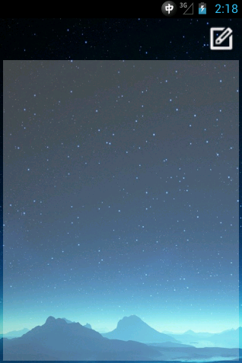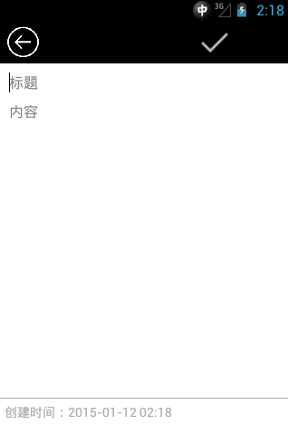
- 程序运行界面
从图8-3中可以看出，第一次运行程序时，只能看到一个新建便签的图标。点击该图标会跳转至图8-3右侧所示的界面中，在该界面上添加便签的标题和内容并点击ok即可保存便签，随后回到主界面如图8-4所示。
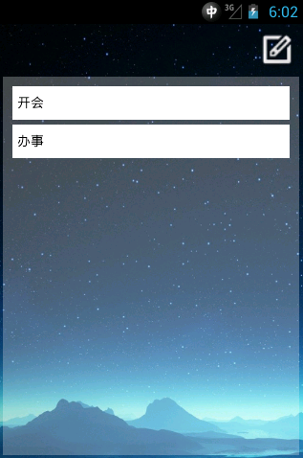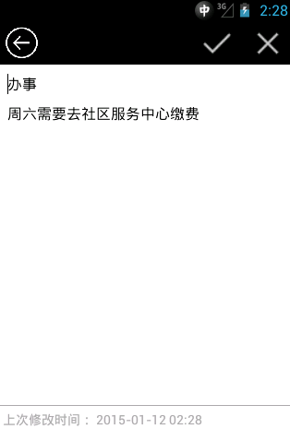
- 修改便签界面
从图8-4中可以看出，点击ListView条目，会跳转至修改便签页面。顶部布局上的叉图标是用来删除当前便签的，对勾是用来保存当前修改的。

三、案例总结
1、在使用ArrayAdapter时，如果传入的是一个对象集合或数据，而这个对象不是字符串，可以重写该对象的toString()方法，来实现适配数据。
2、本案例结合了SQLite数据库的基本操作、ListView、ArrayAdapter、内容观察者的使用、内容提供者、ContentResolver、Uri简介等知识点。它是一个综合性比较强的应用，初学者了解即可。

案例8-2 SMSReminder（短信提醒器）

一、案例描述
- 考核知识点
01008007：内容观察者
- 练习目标
- 掌握内容观察者的使用
- 需求分析
实际生活中，第三方短信工具都具有一个短信提醒的功能。通过前面的学习可知，当手机收到一条短信时就会向数据库中插入一条短信。如果采用轮询不利于程序的扩展和性能优化，为了解决这个问题，可以使用内容观察者来观察数据变化，接下来通过案例——短信提醒器来讲解内容提供者的使用。
- 设计思路（实现原理）
- 创建MainActivity布局
- 创建广播接收者
- 注册内容提供者

二、案例实现
（1）创建“SMSReminder”程序
创建“SMSReminder”程序，设计用户交互界面，该界面对应的图形化界面如图8-5所示。
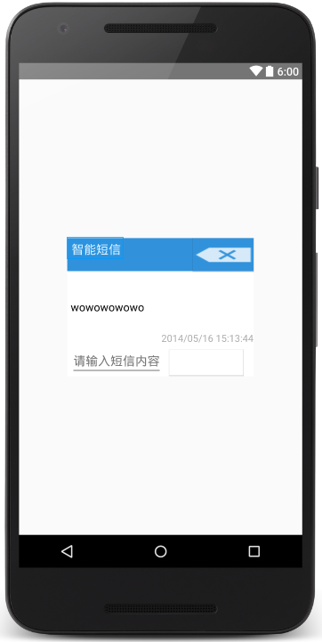
- 程序主界面对应图形化视图
该程序的界面对应的布局文件activity_main.xml的代码如下所示：
<?xml version="1.0" encoding="utf-8"?>
<LinearLayout xmlns:android="http://schemas.android.com/apk/res/android"
android:id="@+id/custom_layout"
android:layout_width="270dp"
android:layout_height="200dp"
android:layout_gravity="center"
android:background="#FFFFFF"
android:orientation="vertical" >
<RelativeLayout
android:layout_width="fill_parent"
android:background="#3192DB"
android:layout_height="wrap_content">
<TextView
android:id="@+id/tv_dialog_title"
android:layout_width="wrap_content"
android:layout_height="wrap_content"
android:gravity="left"
android:padding="6dp"
android:text="智能短信"
android:lineSpacingExtra="2.5dp"
android:lineSpacingMultiplier="1.1"
android:textColor="@android:color/white"
android:textSize="18sp" />
<Button
android:id="@+id/btn_dialog_closed"
android:layout_width="wrap_content"
android:layout_height="wrap_content"
android:layout_alignParentRight="true"
android:background="@android:drawable/ic_input_delete"/>
</RelativeLayout>
<RelativeLayout
android:layout_weight="100"
android:layout_width="fill_parent"
android:layout_height="wrap_content"
android:layout_marginBottom="5dp">
<TextView
android:id="@+id/tv_dialog_content"
android:layout_width="wrap_content"
android:layout_height="wrap_content"
android:gravity="center"
android:padding="5dp"
android:text="wowowowowo"
android:layout_centerVertical="true"
android:textColor="@android:color/black"
android:lineSpacingExtra="2dp"
android:textSize="16sp" />
<TextView
android:id="@+id/tv_dialog_sendTime"
android:layout_width="wrap_content"
android:layout_height="wrap_content"
android:layout_alignParentRight="true"
android:layout_alignParentBottom="true"
android:textColor="@android:color/darker_gray"
android:textSize="14sp"
android:text="2014/05/16 15:13:44"/>
</RelativeLayout>
<LinearLayout
android:layout_width="fill_parent"
android:layout_height="wrap_content"
android:layout_marginLeft="5dip"
android:layout_weight="1"
android:layout_marginRight="5dip"
android:orientation="horizontal" >
<EditText
android:id="@+id/et_dialog_sms_content"
android:layout_width="wrap_content"
android:layout_height="wrap_content"
android:hint="请输入短信内容" />
<Button
android:id="@+id/btn_dialog_send_sms"
android:layout_width="0dip"
android:layout_height="37dip"
android:layout_marginLeft="10dip"
android:layout_marginRight="10dp"
android:layout_weight="1"
android:background="@drawable/btn_blue_n"
android:text="发送"
android:textColor="@android:color/white"
android:textSize="16sp" />
</LinearLayout>
</LinearLayout>
（2）创建广播接收者（SMSReciever）
创建一个广播接收者类SMSReciever，具体代码如下所示：
- package cn.itcast.smsreminder;
- import android.content.BroadcastReceiver;
- import android.content.Context;
- import android.content.Intent;
- public class SMSReceiver extends BroadcastReceiver {
- public SMSReceiver() {
- }
- @Override
- public void onReceive(Context context, Intent intent) {
- //收到广播后打开MainActivity
- intent.setClass(context, MainActivity.class);
- intent.addFlags(Intent.FLAG_ACTIVITY_NEW_TASK);
- context.startActivity(intent);
- }
- }
（3）清单文件配置
广播是四大组件之一，因此需要在清单文件中注册，但使用Studio开发工具创建Receiver类时会自动注册，所以不用再手动进行注册，具体代码如下所示：
<?xml version="1.0" encoding="utf-8"?>
<manifest xmlns:android="http://schemas.android.com/apk/res/android"
package="cn.itcast.smsreminder" >
<application
android:allowBackup="true"
android:icon="@mipmap/ic_launcher"
android:label="@string/app_name"
android:supportsRtl="true"
android:theme="@style/AppTheme" >
<activity android:name=".MainActivity" >
<intent-filter>
<action android:name="android.intent.action.MAIN" />
<category android:name="android.intent.category.LAUNCHER" />
</intent-filter>
</activity>
<receiver
android:name=".SMSReceiver"
android:enabled="false"
android:exported="false" >
</receiver>
</application>
</manifest>
（4）编写逻辑代码（MainActivity）
做好前面的准备工作之后，需要在MainActivity中编写逻辑代码实现展示收到的短信内容以及短信地址，快速回复功能等，具体代码如下所示：
- package cn.itcast.smsreminder;
- import android.content.ContentResolver;
- import android.database.ContentObserver;
- import android.database.Cursor;
- import android.net.Uri;
- import android.os.Handler;
- import android.support.v7.app.AppCompatActivity;
- import android.os.Bundle;
- import android.telephony.SmsManager;
- import android.text.format.DateFormat;
- import android.text.format.DateUtils;
- import android.view.View;
- import android.view.Window;
- import android.widget.EditText;
- import android.widget.TextView;
- import android.widget.Toast;
- import java.util.List;
- public class MainActivity extends AppCompatActivity
- implements View.OnClickListener{
- private TextView mTitleTV;
- private TextView mContentTV;
- private TextView mSendTimeTV;
- private EditText mContentET;
- @Override
- protected void onCreate(Bundle savedInstanceState) {
- super.onCreate(savedInstanceState);
- requestWindowFeature(Window.FEATURE_NO_TITLE);
- setContentView(R.layout.activity_main);
- initView();
- ContentResolver resolver = getContentResolver();
- Uri uri = Uri.parse("content://sms/");
- // 注册内容观察者
- resolver.registerContentObserver(uri, true, new MyObserver(
- new Handler()));
- }
- /** 初始化控件 */
- private void initView() {
- mTitleTV = (TextView) findViewById(R.id.tv_dialog_title);
- mContentTV = (TextView) findViewById(R.id.tv_dialog_content);
- mSendTimeTV = (TextView) findViewById(R.id.tv_dialog_sendTime);
- mContentET = (EditText) findViewById(R.id.et_dialog_sms_content);
- findViewById(R.id.btn_dialog_closed).setOnClickListener(this);
- findViewById(R.id.btn_dialog_send_sms).setOnClickListener(this);
- }
- @Override
- public void onClick(View v) {
- switch (v.getId()) {
- case R.id.btn_dialog_closed:
- // 关闭当前页面
- finish();
- break;
- case R.id.btn_dialog_send_sms:
- // 发送短信
- SmsManager smsManager = SmsManager.getDefault();
- String content = mContentET.getText().toString();
- List<String> texts = smsManager.divideMessage(content);
- for (int i = 0; i < texts.size(); i++) {
- String text = texts.get(i);
- smsManager.sendTextMessage(
- mTitleTV.getText().toString().trim(), null, text, null,
- null);
- }
- break;
- }
- }
- // 自定义的内容观察者
- private class MyObserver extends ContentObserver {
- public MyObserver(Handler handler) {
- super(handler);
- }
- // 当内容观察者 观察到是数据库的内容变化了 调用这个方法
- public void onChange(boolean selfChange) {
- super.onChange(selfChange);
- Toast.makeText(MainActivity.this, "数据库的内容变化了."
- , Toast.LENGTH_SHORT).show();
- Uri uri = Uri.parse("content://sms/");
- // 获取ContentResolver对象
- ContentResolver resolver = getContentResolver();
- // 查询变化的数据
- Cursor cursor = resolver.query(uri, new String[] { "address",
- "date", "type", "body" }, null, null, null);
- // 因为短信是倒序排列 因此获取最新一条就是第一个
- cursor.moveToFirst();
- String address = cursor.getString(0);
- String body = cursor.getString(3);
- long time = cursor.getLong(1);
- // 更改UI界面
- mContentTV.setText("短信内容：\n" + body);
- mTitleTV.setText(address);
- if (DateUtils.isToday(time)) {
- // 日期为今日，就显示时分
- mSendTimeTV.setText(DateFormat.getTimeFormat(MainActivity.this)
- .format(time));
- } else {
- // 日期不是今日就显示日期
- mSendTimeTV.setText(DateFormat.getDateFormat(MainActivity.this)
- .format(time));
- }
- cursor.close();
- }
- }
- }
（5）添加权限
最后需要在清单文件中添加操作短信的权限，示例代码如下：
<uses-permission android:name="android.permission.SEND_SMS"/>
<uses-permission android:name="android.permission.RECEIVE_SMS"/>
<uses-permission android:name="android.permission.READ_SMS"/>
<uses-permission android:name="android.permission.WRITE_SMS"/>
（6）运行程序
运行“SMSReminder”程序，如图8-6左侧所示的界面，在DDMS/Emulator Control窗口输入手机号“13245456767”，短信内容“hello sunday”并点击发送短信就能看到如图6-6右侧所示的图片。
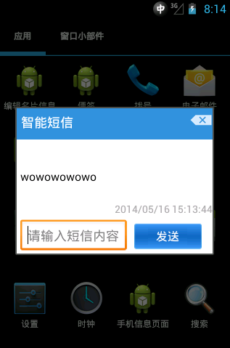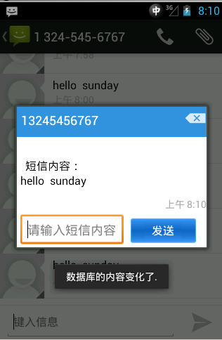
- 短信提醒器运行界面
从图8-6中可以看出，当收到短信时，便会打开短信提醒器主界面，并显示短信内容以及发信人手机号码。

三、案例总结
1、本案例使用到了广播接收者，需要在清单文件中注册，同时本案例还需要在清单文件中注册操作短信的相应权限。
2、在查询短信发送时间时，需要用long型，避免整型溢出。

